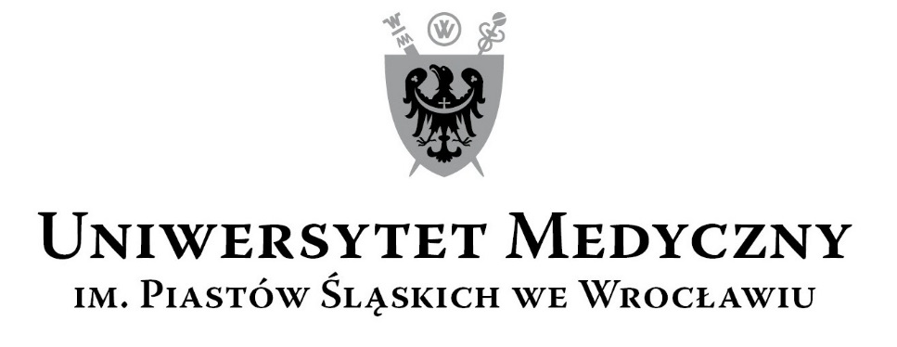
50-367 Wrocław, Wybrzeże L. Pasteura 1
Dział Zamówień Publicznych UMW
Ul. Marcinkowskiego 2-6, 50-368 Wrocław
fax 71 / 784-00-45
e-mail: monika.komorowska@umed.wroc.pl

UMW / AZ / PN – 133 / 20 Wrocław, 02.12.2020 r.

NAZWA POSTĘPOWANIA
Sukcesywna dostawa leków dla ośrodków współpracujących w badaniu SECURE na potrzeby Katedry Chorób Serca Uniwersytetu Medycznego we Wrocławiu

Informacja z otwarcia ofert

Bezpośrednio przed otwarciem ofert Zamawiający podał kwotę, jaką zamierza przeznaczyć na sfinansowanie zamówienia, która wynosi brutto 15 543,30 PLN.

Kryteria oceny ofert:
            - Cena realizacji przedmiotu zamówienia – 60 %,
            - Termin dostawy - 40 %.

Ofertę złożył następujący Wykonawca, wymieniony w Tabeli:

Nr oferty | Wykonawca, adres | Cena brutto PLN | Termin dostawy
1 | Salus International Sp. z o.o.  Ul. Pułaskiego 9  40-273 Katowice | 26 354,84 | 1 dzień roboczy

Okres gwarancji oraz warunki płatności – zgodnie z treścią Siwz.

Z upoważnienia Rektora UMW

Kierownik Działu Zamówień Publicznych UMW

Mgr Monika Komorowska

